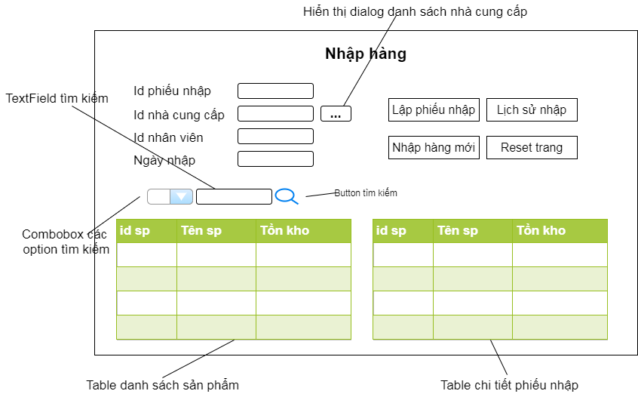

Bảng danh sách các biến cố của giao diện nhập hàng

|  |  |  |  |
| --- | --- | --- | --- |
| STT | Điều kiện kích hoạt | Xử lý | Ghi chú |
|  | Khởi động màn hình | - Tự động gán id phiếu nhập vào textfield id phiếu nhập  - Tự động gán ngày hiện tại vào textfield ngày nhập  - Tự động gán id nhân viên vào textfield id nhân viên theo nhân viên đang đăng nhập | Id phiếu nhập được gán có dạng PN+số thứ tự kế tiếp của phiếu nhập trước đó  Vd: PN1 => PN2 |
|  | Chọn xem danh sách nhà cung cấp | Hiển thị dialog chứa danh sách các nhà cung cấp hiện tại |  |
|  | Chọn vào 1 nhà cung cấp trong dialog nhà cung cấp | Table danh sách sản phẩm sẽ hiển thị các sản phẩm của nhà cung cấp đã chọn |  |
|  | Chọn vào bất kì sản phẩm nào trong bản danh sách sản phẩm | Cho người dùng nhập số lượng và giá nhập, sau đó thêm vào table chi tiết phiếu nhập |  |
|  | Chọn lập phiếu nhập | Lưu thông tin phiếu nhập và chi tiết từ textfied và table chi tiết phiếu nhập vào csdl |  |
|  | Chọn nhập hàng mới | Hiển thị dialog cho người dùng nhập thông tin sản phẩm mới và lưu vào csdl |  |
|  | Chọn reset trang | Reset và gán lại toàn bộ textfield |  |
|  | Chọn tìm kiếm | Hiển thị ở table phù hợp theo kết quả tìm kiếm từ textfield tìm kiếm và combobox |  |
|  | Chọn xem lịch sử nhập | Hiển thị form lịch sử nhập hàng |  |

Mô tả danh sách các thành phần của giao diện nhập hàng

|  |  |  |  |  |  |  |
| --- | --- | --- | --- | --- | --- | --- |
| STT | Tên | Kiểu | Ý nghĩa | Miền giá trị | Giá trị mặc định | Ghi chú |
|  | Input id phiếu nhập | Textfied | Hiển thị id phiếu nhập |  |  | Tự động gán id, không cho nhập |
|  | Input id nhà cung cấp | Textfied | Hiển thị id nhà cung cấp |  |  | Tự động gán, không cho nhập |
|  | Input id nhân viên | Textfied | Hiển thị id nhân viên |  |  | Tự động gán, không cho nhập |
|  | Input ngày nhập | Textfied | Hiển thị ngày nhập |  |  | Tự động lấy ngày hiện tại |
|  | Xem ds nhà cung cấp | Button | Hiển thị dialog ds nhà cung cấp |  |  |  |
|  | Reset | Button | Reset trang về hiện trạng ban đầu |  |  |  |
|  | Input tìm kiếm | Textfied | Hiển thị input cần tìm |  |  |  |
|  | Tìm kiếm | Button | Hiển thị kết quả tìm ở table |  |  |  |
|  | Lập phiếu nhập | Button | Thêm phiếu nhập và chi tiết |  |  |  |
|  | Danh sách sản phẩm theo nhà cung cấp | Table | Hiển thị ds sản phẩm theo nhà cung cấp |  |  |  |
|  | Danh sách chi tiết phiếu nhập | Table | Hiển thị ds chi tiết phiếu nhập |  |  |  |
|  | idphieunhap | label | Xác định textfield id phiếu nhập |  |  |  |
|  | Idnhacungcap | label | Xác định textfield id nhà cung cấp |  |  |  |
|  | idnhanvien | label | Xác định textfield id nhân viên |  |  |  |
|  | ngaynhap | label | Xác định textfield ngày nhập |  |  |  |
|  | Nhập hàng | label | Tiêu đề |  |  |  |

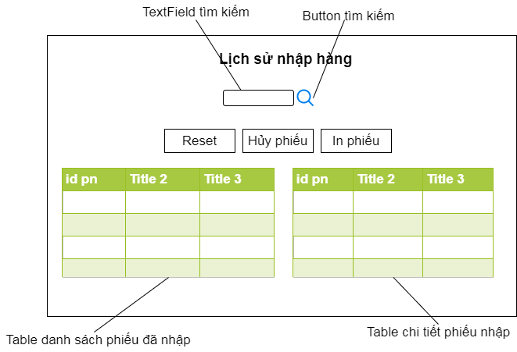

Bảng danh sách các biến cố của giao diện lịch sử nhập hàng

|  |  |  |  |
| --- | --- | --- | --- |
| STT | Điều kiện kích hoạt | Xử lý | Ghi chú |
|  | Khởi động màn hình | Đọc toàn bộ danh sách phiếu nhập mà nhân viên đang đăng nhập đã lập ra vào table danh sách phiếu nhập |  |
|  | Chọn bất kì phiếu nhập nào trong table danh sách phiếu nhập | Hiển thị chi tiết phiếu nhập tương ứng bên table chi tiết phiếu nhập |  |
|  | Chọn reset trang | Reset và gán lại toàn bộ textfield |  |
|  | Chọn tìm kiếm | Hiển thị ở table phù hợp theo kết quả tìm kiếm từ textfield tìm kiếm và combobox |  |
|  | Chọn hủy phiếu nhập | Hủy phiếu nhập | Cập nhật lại tồn kho và các thông tin phù hợp |
|  | Chọn in phiếu | In ra file PDF phiếu đã chọn |  |

Mô tả danh sách các thành phần của giao diện lịch sử nhập hàng

|  |  |  |  |  |  |  |
| --- | --- | --- | --- | --- | --- | --- |
| STT | Tên | Kiểu | Ý nghĩa | Miền giá trị | Giá trị mặc định | Ghi chú |
|  | Input tìm kiếm | Textfied | Hiển thị input cần tìm |  |  |  |
|  | Tìm kiếm | Button | Hiển thị kết quả tìm ở table |  |  |  |
|  | Reset | Button | Reset trang về hiện trạng ban đầu |  |  |  |
|  | Danh sách phiếu nhập | Table | Hiển thị danh sách phiếu nhập |  |  |  |
|  | Danh sách chi tiết phiếu nhập | Table | Hiển thị ds chi tiết phiếu nhập |  |  | Theo phiếu nhập được chọn |
|  | In phiếu | Button | In file PDF phiếu nhập |  |  |  |
|  | Hủy phiếu | Button | Hủy phiếu nhập đã chọn |  |  |  |
|  | Lịch sử nhập hàng | Label | Tiêu đề |  |  |  |

**Thiết kế dữ liệu (lưu trữ)**

Danh sách các thuộc tính của bảng phiếu nhập

|  |  |  |  |  |  |
| --- | --- | --- | --- | --- | --- |
| STT | Thuộc tính | Kiểu | Ràng buộc | Giá trị khởi động | Ghi chú |
|  | idphieunhap | Varchar | Khóa chính |  | PN + số tự tăng |
|  | idncc | Varchar | Khóa ngoại |  | Id nhà cung cấp |
|  | idnv | Varchar | Khóa ngoại |  | Id nhân viên |
|  | ngaynhap | Date |  |  |  |
|  | tongtien | double |  |  |  |
|  | trangthai | boolean |  |  | 1: Thành công  0: Đã hủy |

Danh sách các thuộc tính của bảng chi tiết phiếu nhập

|  |  |  |  |  |  |
| --- | --- | --- | --- | --- | --- |
| STT | Thuộc tính | Kiểu | Ràng buộc | Giá trị khởi động | Ghi chú |
|  | idpn | Varchar | Khóa ngoại |  |  |
|  | idsanpham | Varchar | Khóa ngoại |  |  |
|  | Soluong | int |  |  |  |
|  | gianhap | double |  |  |  |
|  | thanhtien | double |  |  |  |

**Thiết kế xử lý**

Danh sách các biến

|  |  |  |  |  |
| --- | --- | --- | --- | --- |
| STT | Biến | Kiểu | Ý nghĩa | Ghi chú |
|  | idphieunhap | String | Lưu giá trị id của phiếu nhập |  |
|  | ngaynhap | String | Lưu giá trị ngày lập phiếu nhập |  |
|  | tongtien | double | Lưu tổng tiền của 1 phiếu nhập |  |
|  | soluong | int | Lưu số lượng của 1 sản phẩm nhập |  |
|  | gianhap | double | Lưu giá nhập của 1 sản phẩm nhập |  |
|  | thanhtien | double | Lưu thành tiền của 1 sản phẩm nhập | Thanhtien = soluong * gianhap |
|  | trangthai | boolean | Lưu trạng thái của 1 phiếu nhập | True: thành công  False: đã hủy |
|  | arrphieunhap | ArrayList | Mảng chứa các phiếu nhập từ csdl |  |
|  | arrchitietPn | ArrayList | Mảng chứa các chi tiết của 1 phiếu nhập |  |
|  | idsanpham | String | Lưu id của 1 sản phẩm |  |
|  | idnhanvien | String | Lưu id của nhân viên nhập |  |
|  | idnhacungcap | String | Lưu id của nhà cung cấp |  |

Danh sách các hằng

|  |  |  |  |  |  |
| --- | --- | --- | --- | --- | --- |
| STT | Hằng | Kiểu | Giá trị | Ý nghĩa | Ghi chú |
|  |  |  |  |  |  |
|  |  |  |  |  |  |
|  |  |  |  |  |  |
|  |  |  |  |  |  |

Danh sách các hàm xử lý

|  |  |  |  |  |  |  |
| --- | --- | --- | --- | --- | --- | --- |
| STT | Hàm | Tham số | Kết quả trả về | Thuật giải | Ý nghĩa | Ghi chú |
|  | Thêm phiếu nhập | Các input từ textfield và bảng chi tiết phiếu nhập | Thông báo | Lấy dữ liệu từ textfield và table chitietphieunhap lưu vào csdl | Lập phiếu nhập | Cập nhật kho hàng, sản phẩm |
|  | Hủy phiếu nhập |  | Thông báo | Thay đổi trạng thái của phiếu nhập cần hủy trong csdl | Hủy phiếu nhập | Cập nhật kho hàng, sản phẩm |
|  | Hiển thị ds nhà cung cấp |  | Dialog ds nhà cung cấp | Đọc ds nhà cung cấp từ csdl hiển thị vào table trong dialog | Hiển thị ds nhà cung cấp cho người dung chọn |  |
|  | Hiển thị ds sản phẩm |  | Danh sách sản phẩm theo nhà cung cấp | Đọc danh sách sản phẩm theo id nhà cung cấp đã chọn | Hiển thị ds sản phẩm cho người dung chọn |  |
|  | Tìm kiếm | Textfield tìm kiếm | Kết quả tìm kiếm | Duyệt qua csdl và hiển thị kết quả phù hợp |  |  |
|  | Xuất PDF |  | Thông báo và file PDF | Lấy thông tin của phiếu nhập và chi tiết phieu nhập xuat ra fiel pdf | Xuất ra fiel pdf phiếu nhập và chi tiết |  |
|  | Reset |  |  | Làm trống các textfield, table,… | Reset trang trở về trạng thái ban đầu |  |
|  | Nhập hàng mới | Các textfield thông tin hàng mới | Thông báo | Thêm sản phẩm mới vào cơ sở dữ liệu | Giúp người dùng thêm sản phẩm mới |  |
|  | Đọc danh sách phiếu nhập | Danh sách phiếu nhập từ cơ sở dữ liệu | Danh sách các phiếu nhập | Đọc danh sách các phiếu nhập theo id nhân viên từ cơ sở dữ liệu hiển thị vào table | Giúp người dùng xem được danh sách các phiếu đã nhập |  |
|  | Đọc chi tiết phiếu nhập | Chi tiết phiếu nhập theo phiếu nhập tương ứng | Chi tiết phiếu nhập của phiếu nhập đã chọn | Đọc chi tiết phiếu nhập theo id phiếu nhập đã chọn từ csdl hiển thị vào table | Giúp người dùng xem được chi tiết của phiếu đã nhập |  |
|  | Đọc các sản phẩm trong kho theo id nhà cung cấp | Các sản phẩm theo id nhà cung cấp | Danh sách các sản phẩm của nhà cung cấp tương ứng | Đọc các sản phẩm theo id nhà cung cấp đã chọn từ csdl hiển thị vào table | Giúp người dùng xem được thông tin các sản phẩm còn trong kho |  |